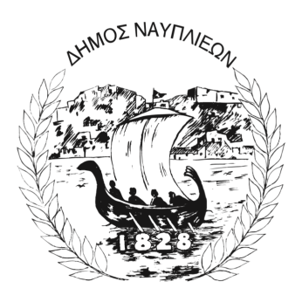
ΔΗΜΟΣ ΝΑΥΠΛΙΕΩΝ
ΑΥΤΟΤΕΛΕΣ ΓΡΑΦΕΙΟ ΕΠΙΚΟΙΝΩΝΙΑΣ και ΔΗΜΟΣΙΩΝ ΣΧΕΣΕΩΝ
Ναύπλιο, 23 Σεπτεμβρίου 2025

ΔΕΛΤΙΟ ΤΥΠΟΥ

Η πρόληψη ξεκινά από την ενημέρωση

Το Δημοτικό Ιατρείο του Δήμου Ναυπλιέων σε συνεργασία με το ΚΑΠΗ και ΚΗΦΗ συνδιοργανωσαν ομιλία στο ΚΑΠΗ Ναυπλίου με θέμα: «Τα οφέλη του αντιγριπικού εμβολίου και η ατομική υγιεινή ως μέτρο πρόληψης».
Ο γιατρός του Δημοτικού Ιατρείου, κ. Ευάγγελος Μονιώδης, παρουσίασε τα επιστημονικά δεδομένα και έδωσε χρήσιμες συμβουλές στους πολίτες.
Ο Αντιδήμαρχος Κοινωνικής Πολιτικής κ. Δημήτριος Δικαίος μίλησε για τις νέες υπηρεσίες και δράσεις του Ιατρείου, που στόχο έχουν τη στήριξη και ενημέρωση των δημοτών μας.
Ο Δήμαρχος Ναυπλιέων κ. Δημήτριος Ορφανός στηρίζει τέτοιες πρωτοβουλίες που ενισχύουν τις κοινωνικές δομές και βελτιώνουν την καθημερινότητα όλων μας.
Μαζί, Δήμος και πολίτες, χτίζουμε μια κοινωνία με γνώση, φροντίδα και αλληλεγγύη.

